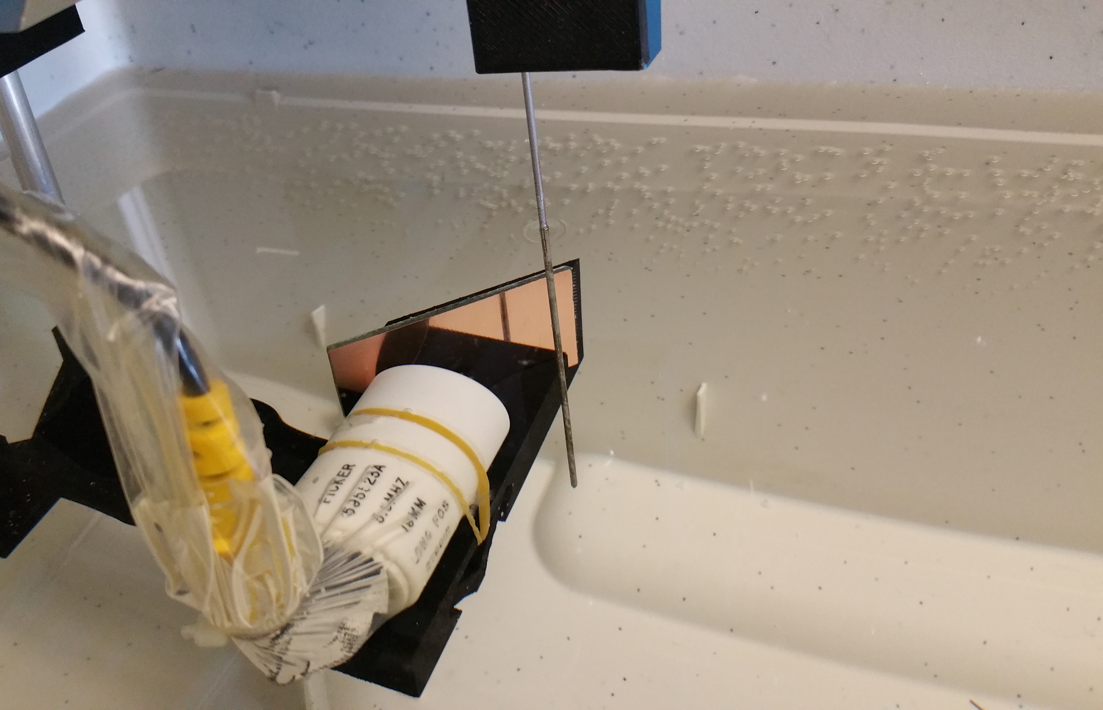

Le passage de ce transducteur Picker 3.5MHz tirant sur un miroir cuivre de PCB en sur le banc a permis de mesurer une zone focale à -6db de 74mm s’étendant de x=29mm à x=103mm avec un point focal situé à x=51mm. La largeur de la zone focale au point focale est de 2.2mm.

Sachant que la présence du miroir rallonge le chemin acoustique de 45µs soit 33mm.

Données constructeur
Les références constructeur lisibles sur le transducteur sont :
- PICKER, 565523A, 3.5MHz, 19MM, LONG FOS, 5790IR, SERIES L
- Miroir, cuivre de PCB simple face.

Mesure du champ
Par déplacement d’un fil nylon de 0.15mm sur une surface de 250mm x 15mm et après réglage du banc pour obtenir un echo mesuré maximum au point focal.
Les mesures sont effectuées par défaut avec une tension de 75V et 17dB d’amplification.

Champ d’amplitude
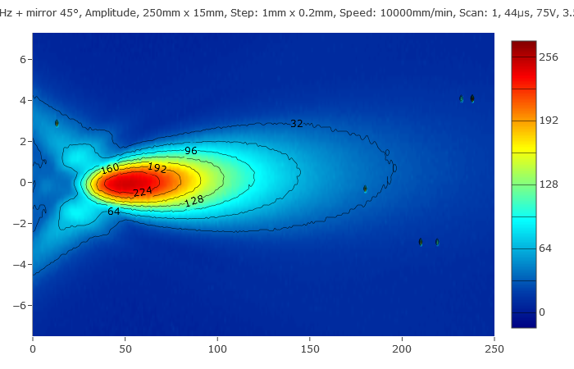

Champ d’atténuation
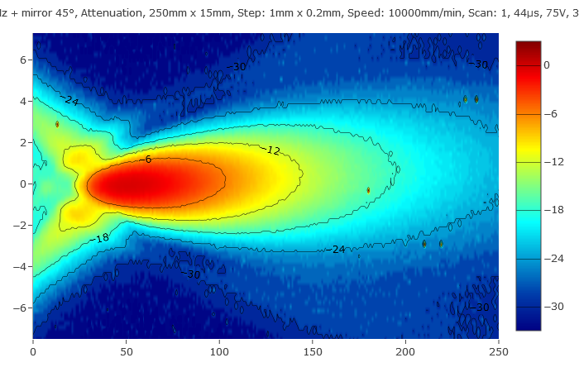

Champ de focalisation
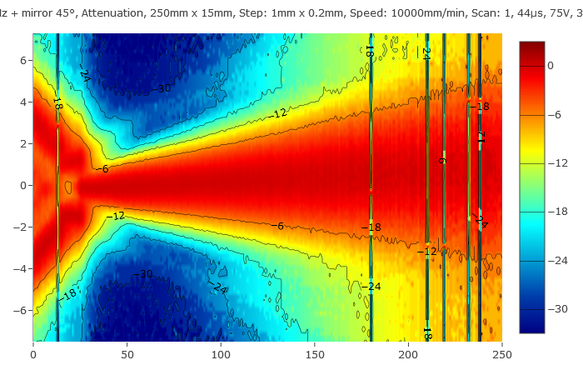

Surface d’atténuation
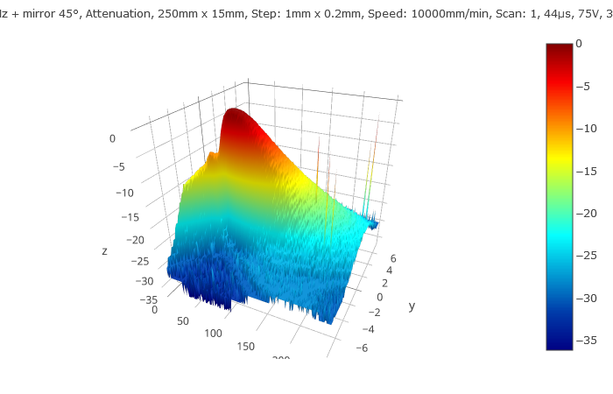

Signal d’écho
Signal de l’écho en différents points caractéristiques.

Evolution selon axe X
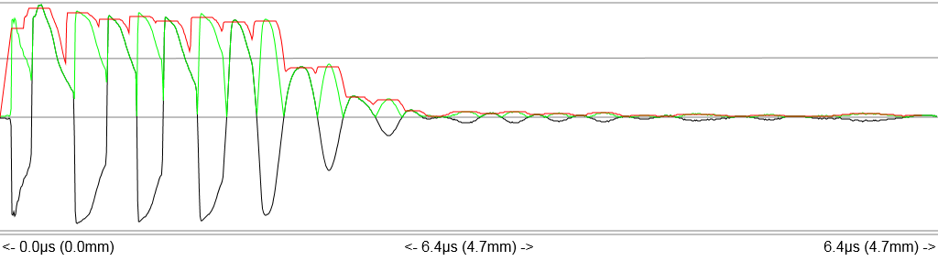 | Forme du pulse mesuré sur le transducteur. Noter l’écrêtage et le nombre de cycles d’oscillation.
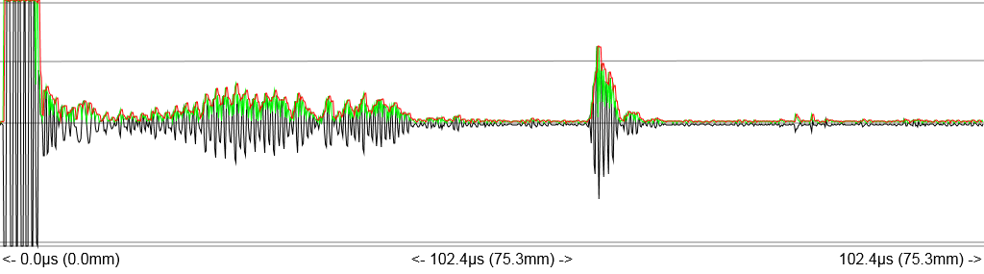 | Zone de champ proche, amplification à 30dB. On constate les perturbations induites par le miroir.
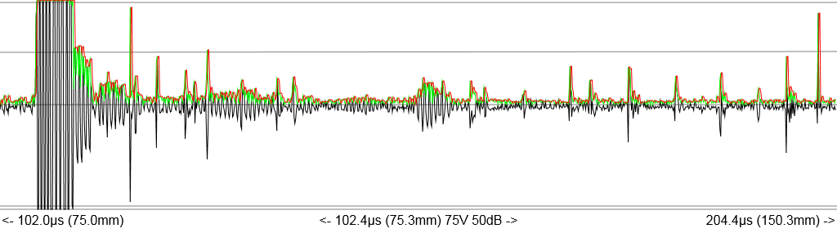 | Perturbations derrière la cible à X=40mm (proche point focal) et très fort gain 50dB.
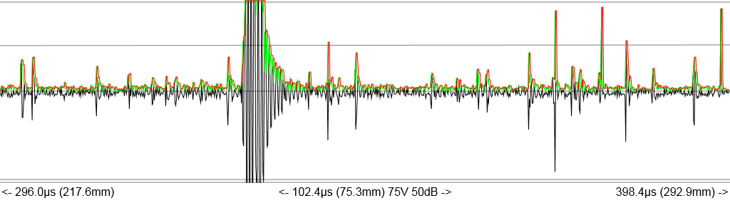 | Perturbations derrière la cible à X=200mm et très fort gain 50dB.
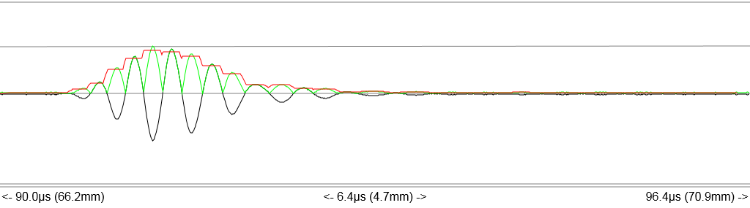 | Point d’entrée dans la zone focale à -6dB.  X=33
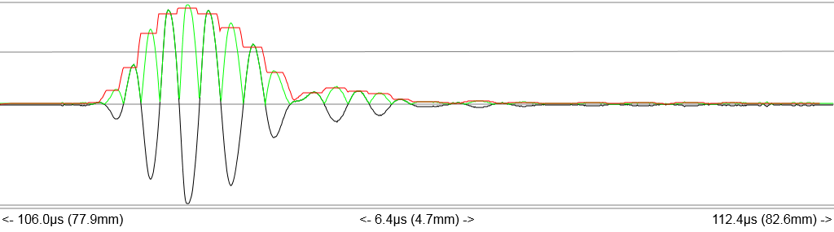 | Point d’entrée dans la zone du point focale à 0dB.  X=45
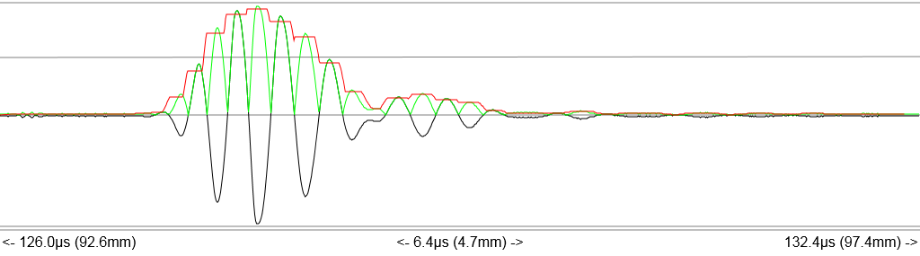 | Point de sortie dans la zone du point focale à 0dB.  X=60
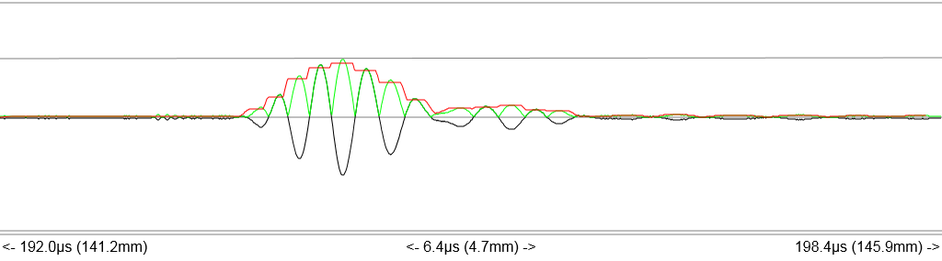 | Point de sortie de la zone focale à -6dB.  X=109

Evolution selon axe Y
Autour du point focal.
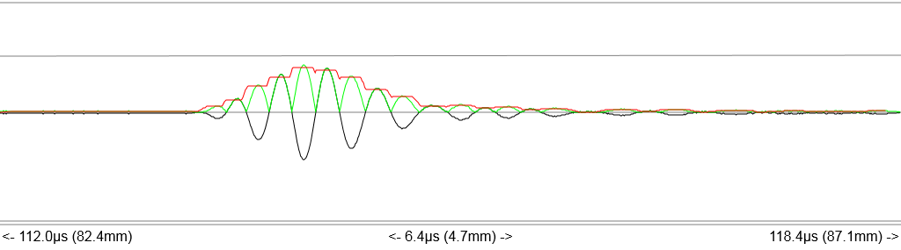 | X=50  Y=1.2
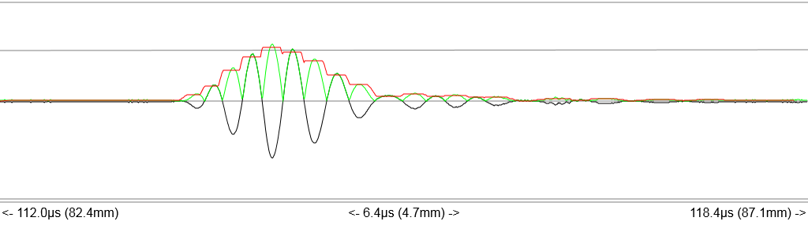 | Y=1.0
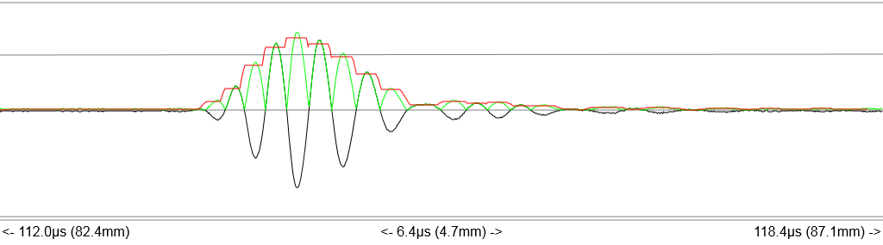 | Y=0.8
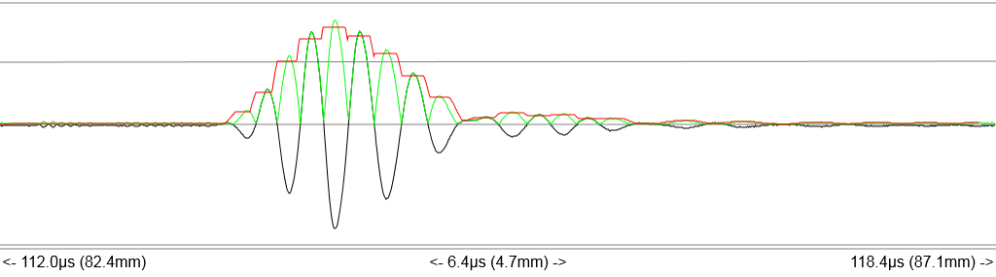 | Y=0.6
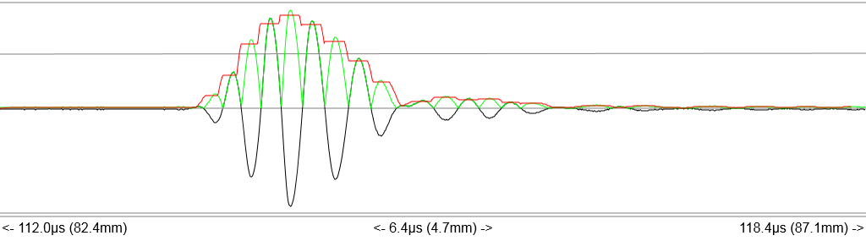 | Y=0.4
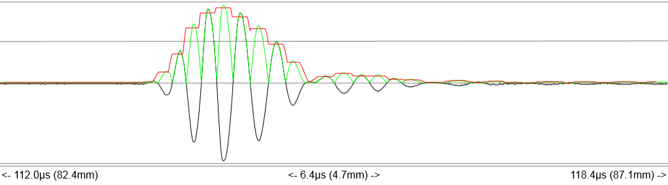 | Y=0.2
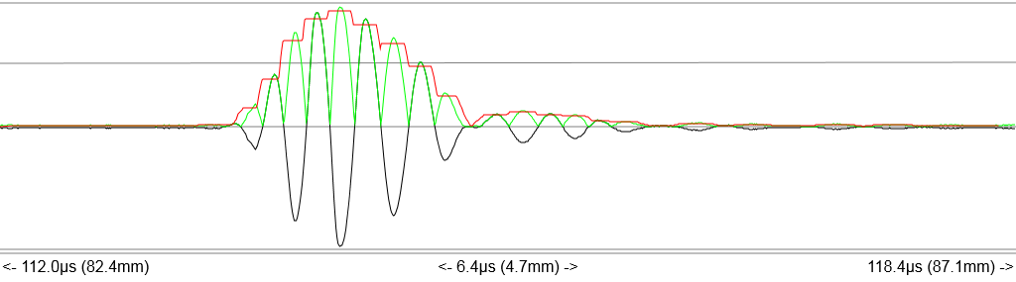 | Y=0
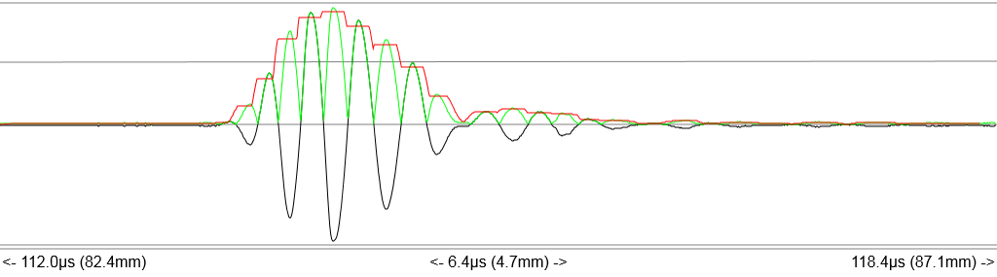 | Y=-0.2
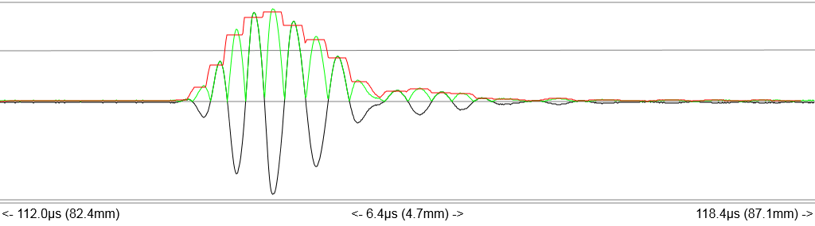 | Y=-0.4
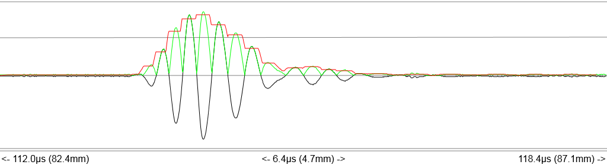 | Y=-0.6
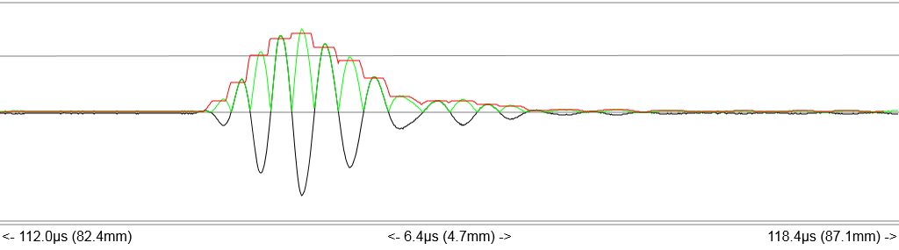 | Y=-0.8
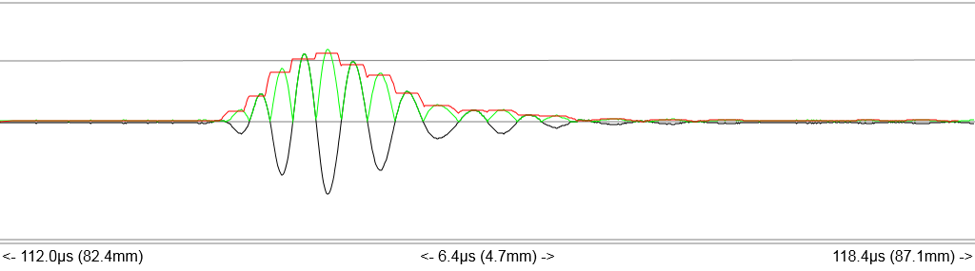 | Y=-1.0
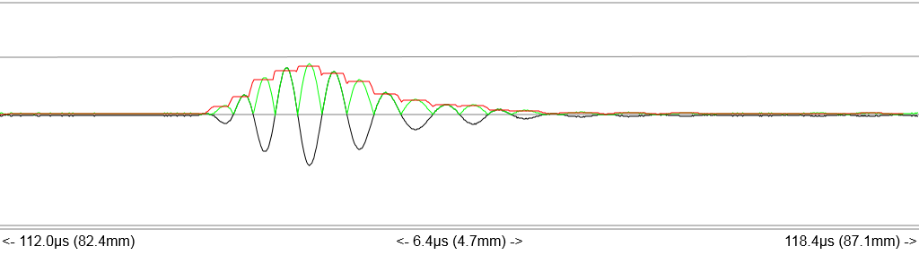 | Y=-1.2
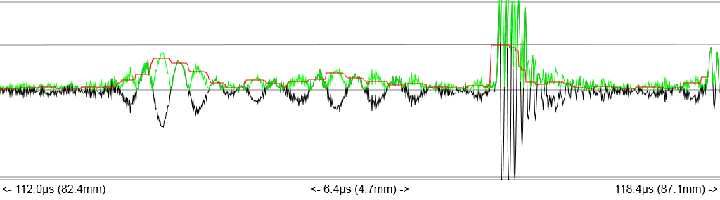 | Y=-10, gain 60dB
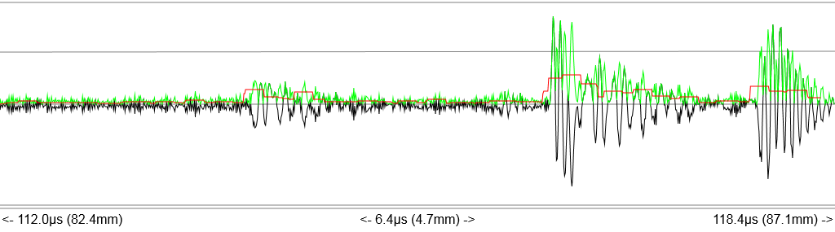 | Y=-20, gain 60dB

Signaux à fort gain
X=40 (~= Point focal) gain=50dB
X=200
gain=50dB

Miroirs de mauvaise qualité

Fibre de verre (arrière de PCB)

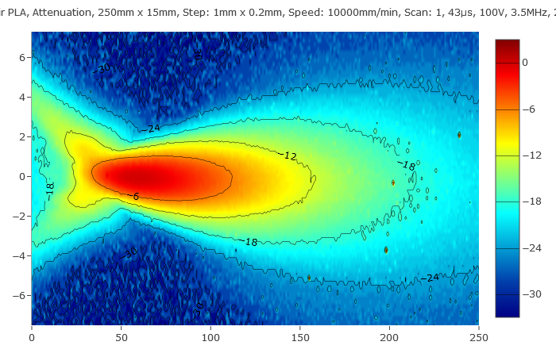

PLA (impression 3D, couches 0.2mm)





